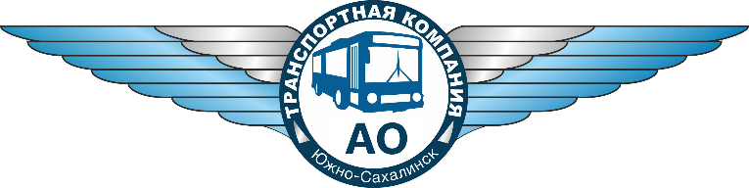
Акционерное общество
«Транспортная компания»
693006, Россия, г. Южно-Сахалинск,
ул. Пограничная, 49 тел/факс: 8 (4242) 312-860, 312-881

Реквизиты:
Полное наименование: Акционерное общество «Транспортная компания»
Сокращенное наименование: АО «Транспортная компания»
ИНН: | 6500002470
КПП: | 650001001
ОГРН: | 1226500001310
Расчетный счет: | 40702810900000003491
Банк: | Банк «ИТУРУП» (ООО)
БИК: | 046401772
Корр. счет:  ИНН Банка  КПП Банка | 30101810300000000772  6501021443  650101001
Юридический/почтовый адрес: | 693006, Сахалинская обл., Южно-Сахалинск г, Пограничная ул., дом 49
Телефон: | 8(4242) 312-860, 312867 (1, 2) бухгалтерия
Генеральный директор: | Павлов Сергей Владимирович, действующий на основании Устава

